**네트워크 보안 그룹 구성**

1. [Portal.azure.com](http://www.portal.azure.com) 에 접속하여 Microsoft 계정으로 로그인합니다.
2. 좌측 탭의 가상 머신 또는 상단의 검색에 가상 머신을 입력하여 이동합니다.

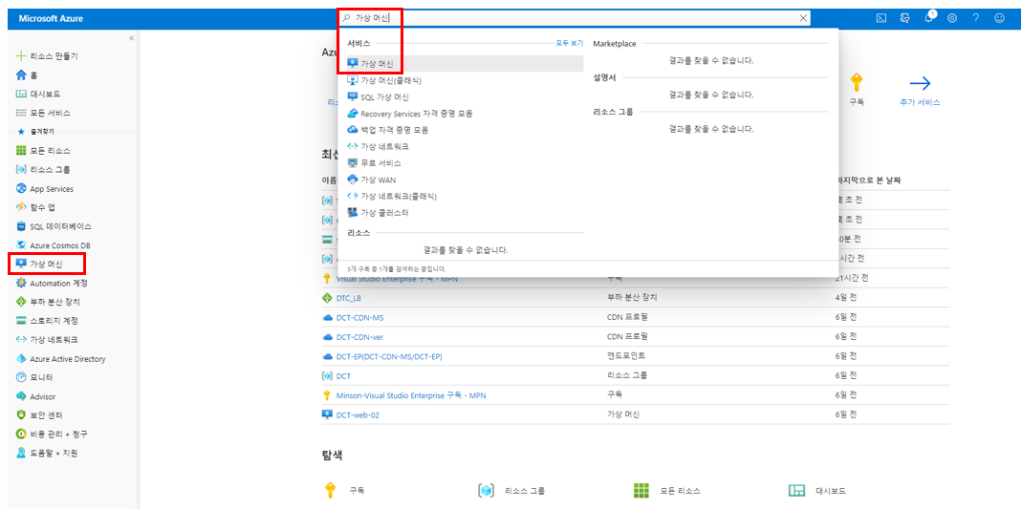

1. 필요한 정보를 입력하여 가상 머신을 만듭니다.

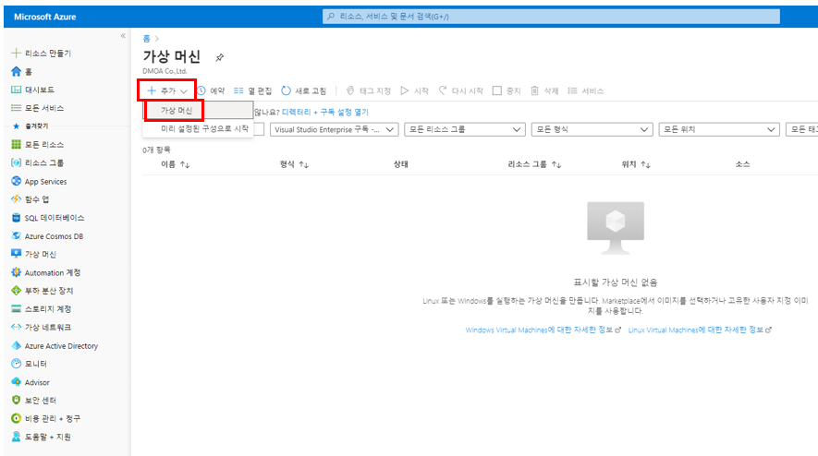

[기본 사항] 탭

-1-

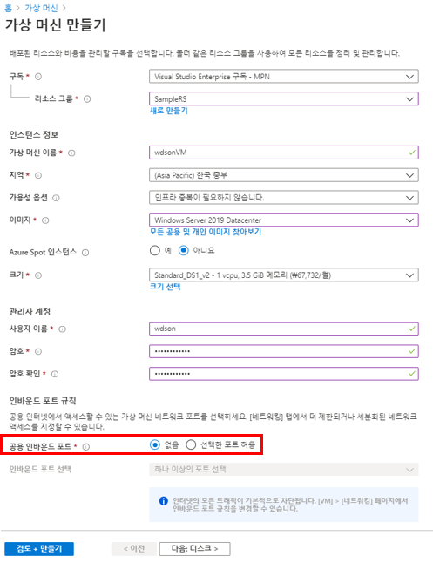

[네트워킹] 탭

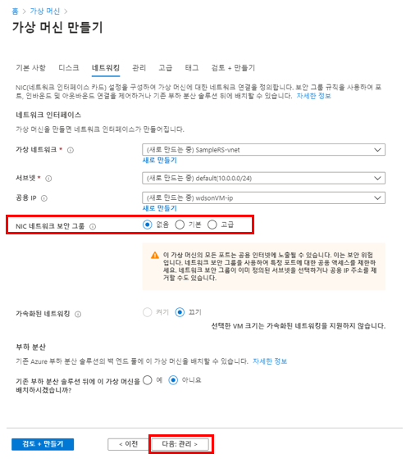

[관리] 탭

-2-

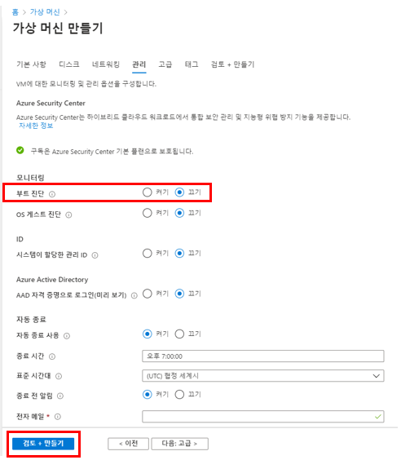

1. 만들어진 가상 머신의 좌측 [네트워킹] 탭으로 이동합니다. 인바운드 포트 등 네트워크 보안 그룹이 설정되지 않은 상태로 만들어진 것을 확인할 수 있습니다.

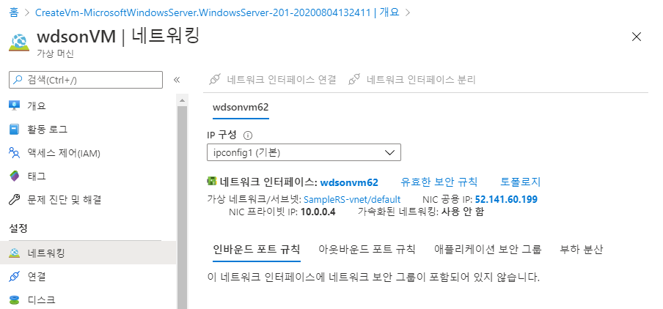

**네트워크 보안 그룹 만들기**

1. 상단의 검색에 네트워크 보안 그룹을 검색하여 네트워크 보안 그룹을 만듭니다.

-3-

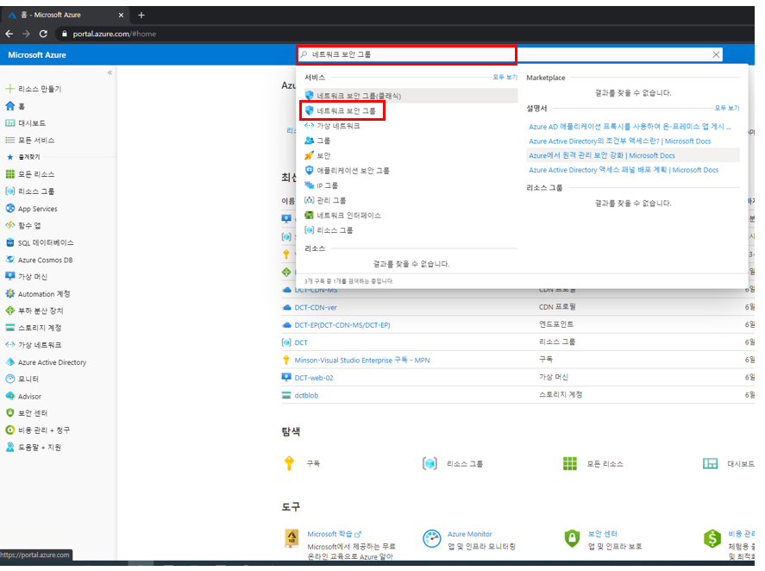

1. 추가 또는 만들기를 클릭합니다.

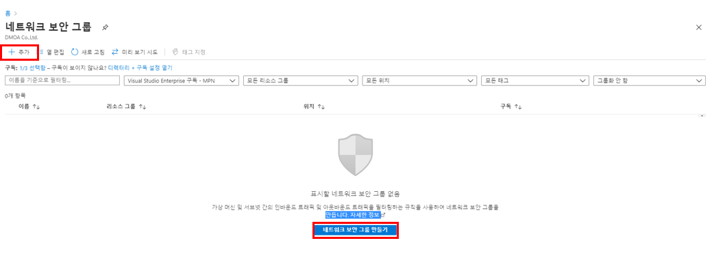

1. 만들기에 필요한 정보를 입력하여 네트워크 보안 그룹을 만듭니다.

-4-

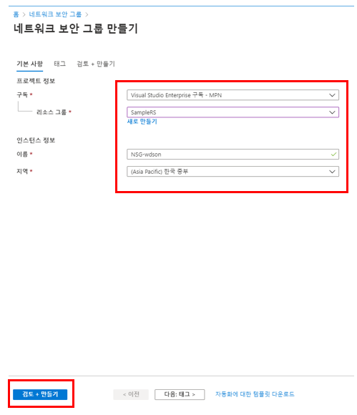

1. 생성한 네트워크 보안 그룹 리소스로 이동하여 좌측의 네트워크 인터페이스를 클릭합니다.

연결을 클릭하여 네트워크 인터페이스와 연결합니다.

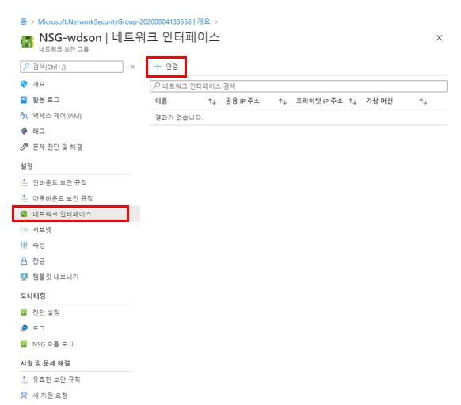

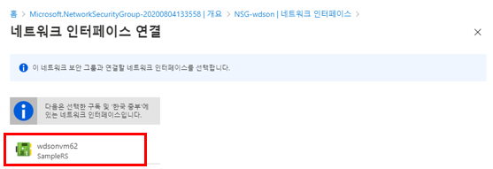

-5-

1. 연결된 네트워크 인터페이스가 표시됩니다.

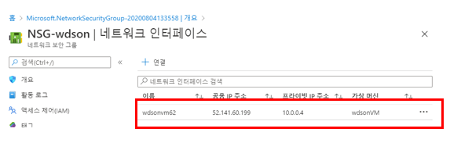

**인바운드 규칙을 구성하여 RDP 허용하기**

1. 위에서 만들었던 가상 머신으로 접속합니다. 가상 머신이 실행되어 있음에도 RDP를 통해 연결할 경우 아래 이미지와 함께 연결이 되지 않습니다.

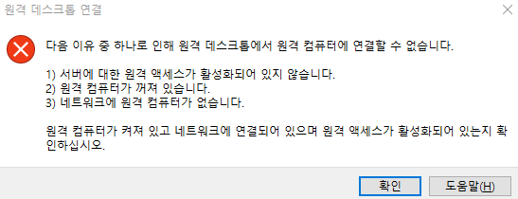

1. 좌측의 네트워킹 탭으로 이동하여 인바운드 포트 규칙을 추가합니다. 인바운드 규칙 값은 대상 포트 범위, 프로토콜, 이름을 제외한 내용은 기본 값으로 설정합니다.

대상 포트 범위: 3389

프로토콜: TCP

이름: Port_80

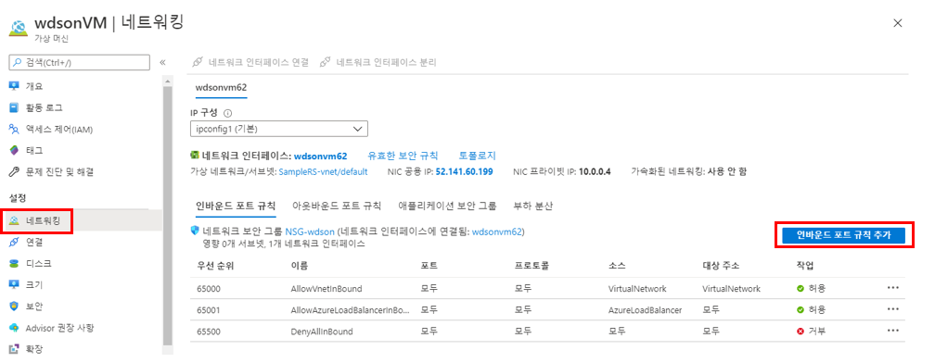

-6-

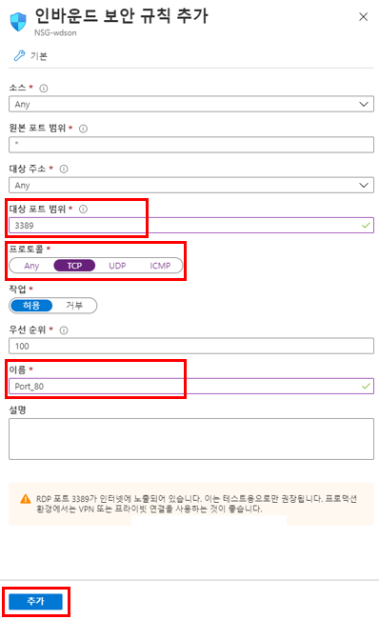

1. 해당 포트가 추가되며 RDP로 접속이 가능한 것을 확인할 수 있습니다.

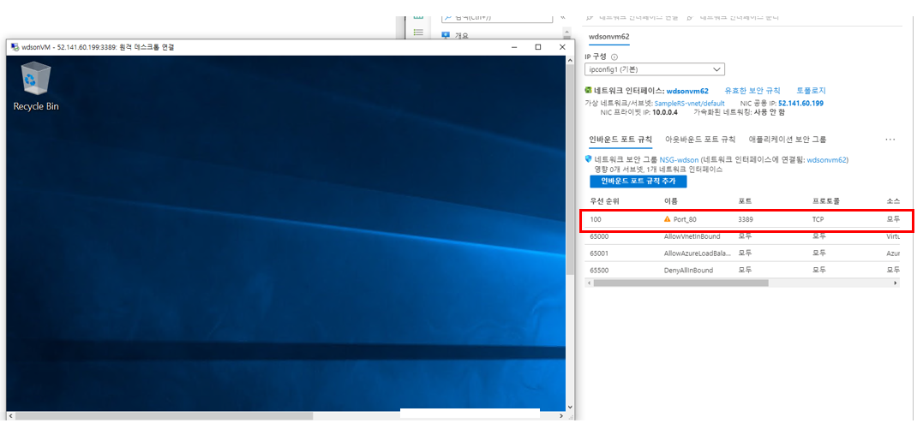

**아웃바운드 규칙을 구성하여 인터넷 접근을 허용하기**

1. 현재 원격 접속된 가상 머신에서 IE(Internet Explorer)를 통해 <https://www.bing.com>에 접속해봅니다. Security Alert 과정을 넘길 경우 페이지가 표시됩니다.

-7-

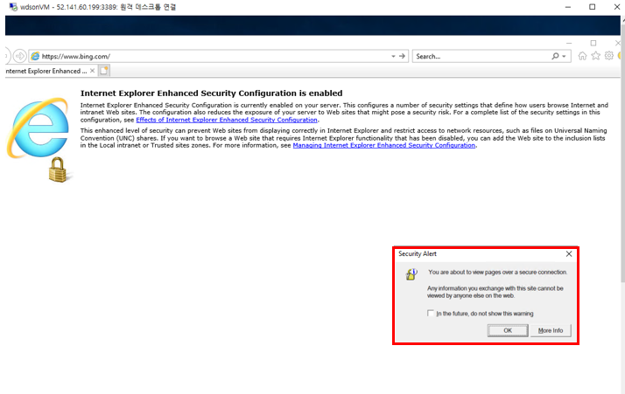

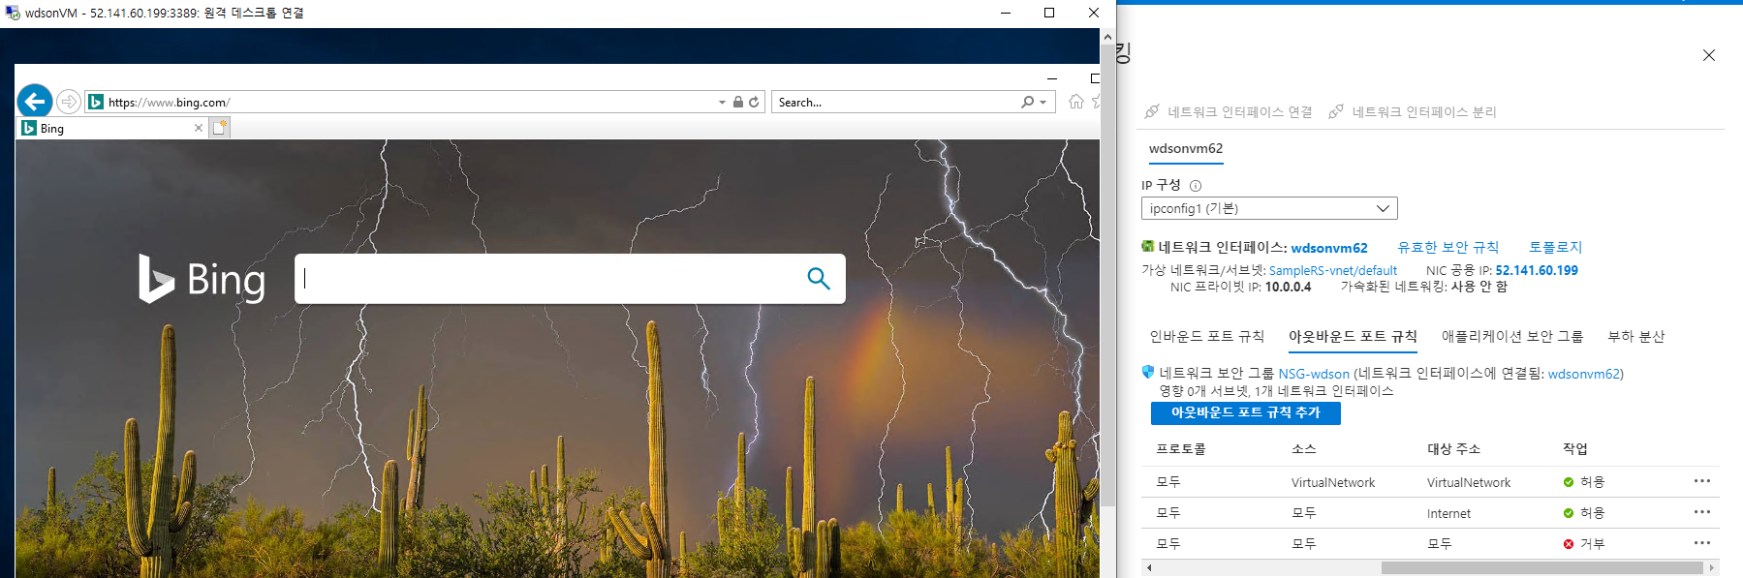

1. 만든 가상 머신의 네트워킹 탭에서 아웃바운드 규칙을 만듭니다. 아웃바운드 중 대상 주소, 대상 포트 범위, 프로토콜, 작업, 우선 순위, 이름을 변경합니다.

대상 주소: Service Tag

대상 서비스 태그: Internet

대상 포트 범위: *

프로토콜: TCP

작업: 거부

우선 순위: 4000

이름: DenyInternet

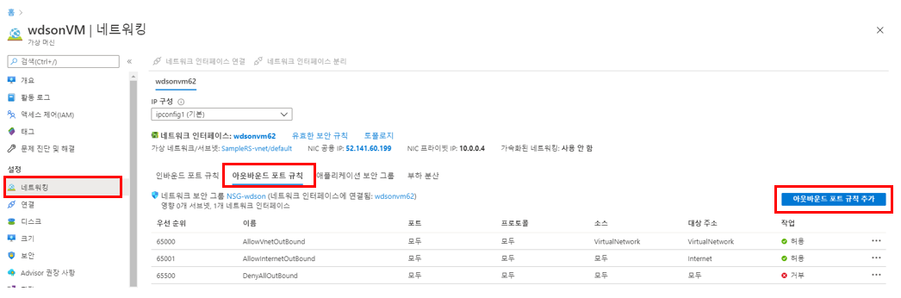

-8-

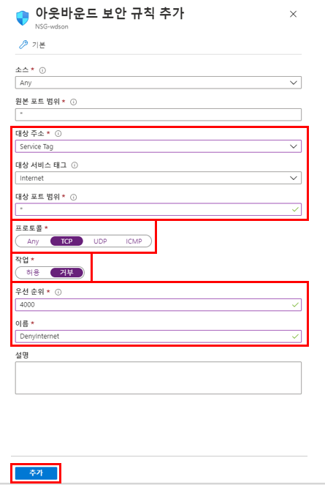

1. 다시 한번 IE를 열어 <https://www.bing.com>에 접속해봅니다. Security Alert 과정을 진행하더라도 페이지가 표시되지 않는 것을 확인할 수 있습니다.

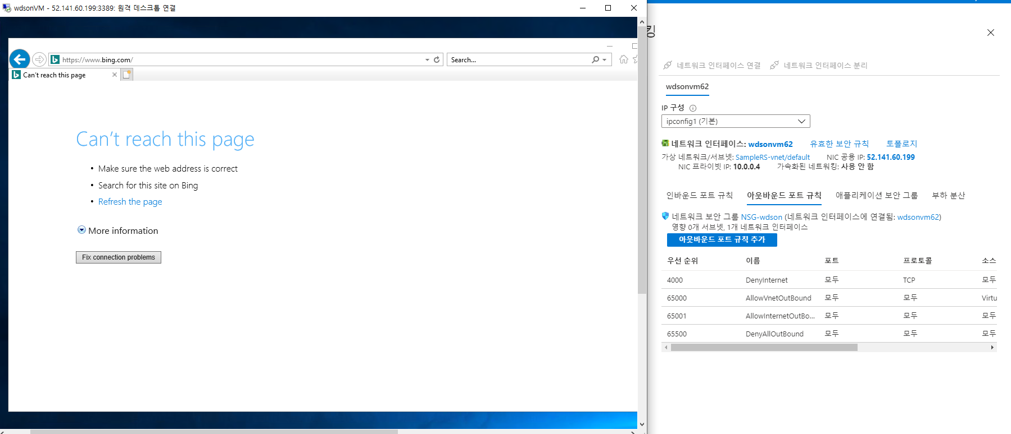

* 비용이 과금되는 것을 피하기 위해선 위 내용이 진행된 후 삭제하는 것이 좋습니다. 위 내용이 적용된 리소스 그룹을 삭제할 경우 추가적인 비용이 부과되지 않습니다.

-9-